Naše historie z.s.
Noskov 21, 391 43 Mladá Vožice
IČ: 27057895

Cenová nabídka pro veřejnou zakázku malého rozsahu

Archeologický výzkum pro DS Chýnov

1. Metodika záchranného archeologického výzkumu
Archeologický výzkum je rozdělen do tří etap realizace.
První etapou je předstihový výzkum, cílený do míst, ve kterých můžeme na základě již provedených geofyzikálních měření a výzkumu z roku 2008 predikovat existenci zasypaného středověkého příkopu. Jedná se o prostor přístavby na jižní straně areálu, západně od novostavby jižního křídla Domova seniorů.
Druhou etapu představuje předstihový sondážní výzkum v místech budoucí nové zástavby ve svahu západně od zámku. Realizací dlouhých zjišťovacích rýh by se mělo potvrdit, zda se v zájmové oblasti nalézají sídelní pozůstatky (kulturní vrstvy; objekty, zahloubené do terénu), případně pokračování vrcholně středověkých fortifikací.
Tyto dvě etapy průzkumu přinesou důležité poznatky pro následný dohled a výzkum v průběhu stavebních prací (tzn. výrazné zefektivnění archeologických prací během stavby) a zároveň důležité podklady pro projektanta. Z předchozích let je v zájmové ploše prokázána existence 4 – 5 m hlubokého středověkého příkopu.
Poslední, tedy třetí, etapou archeologického výzkumu je odborný dohled v rámci stavebních aktivit a případný záchranný výzkum zasažených archeologických horizontů.

2. Cenová nabídka jednotlivých etap:

1. etapa – Předstihová sondáž východní části zájmové plochy
Oblast zájmu se nachází v těsném sousedství bývalého zámku v Chýnově, v areálu současného Domova seniorů, západně od novostavby jižního křídla.
V tomto místě byla nedestruktivními metodami potvrzena existence vrcholně středověkého příkopu, který sem pokračuje z míst, východně přiléhajících a archeologicky zkoumaných v r. 2008..
Zjišťovací sondy jsou navrženy podle předpokládaného průběhu zasypaného příkopu a mají za úkol upřesnit, jaký je jeho další průběh (poloha a podoba, případně kde končí) a zjistit, v jakém stavu jsou zásypové vrstvy. Zjišťovací sondy jsou navrženy tak, že z velké části vyřeší archeologický výzkum celé této části zájmové plochy (zkoumaná plocha cca 615 m2). V důsledku realizace takto navržené metodiky terénního výzkumu lze důvodně předpokládat minimalizaci následných archeologických aktivit v průběhu vlastní stavby. Vedle zjištění archeologického tak sondy přinesou důležité informace o statice (nutnost hutnění v prostoru „kyprých“ vrstev v zásypu příkopu a informace o založení opěrné zdi na severu zájmové plochy). Tuto etapu je možné realizovat ještě v tomto roce (předpokládáme druhou polovinu měsíce října a začátek listopadu).

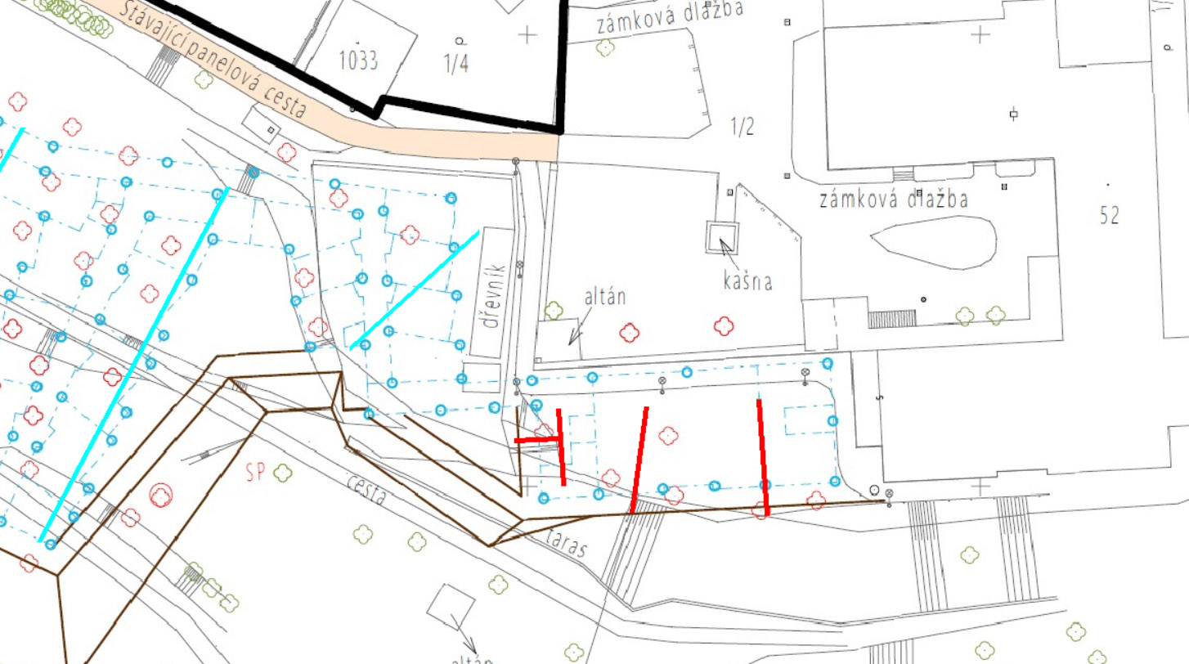
Obr. 1 Navržené řezy (sondy) v první etapě (červeně)

Položkový rozpočet na realizaci 1. etapy:

- zemní práce (strojové výkopy) 46 000Kč
- práce archeologa 36 000Kč
- geodetické práce, dokumentace 36 000Kč
- terénní technik 56 000Kč
- brigádník AV 33 000Kč
- specializované analýzy 16 000Kč

cena celkem (bez DPH) 223 000Kč
cena (včetně DPH) 269 830Kč

2. etapa – Předstihová sondáž západně od zámku (výstavba nových objektů Domova seniorů ve svahu směrem k rybníku)

Oblast zájmu představuje mírný jižní svah předpokládaného předpolí raně středověkého hradiště. Na okraji, přiléhajícím k ploše první etapy, nelze vyloučit ještě relikty vrcholně středověké fortifikace.
Předstihový výzkum zde bude realizován formou dlouhých zjišťovacích sond, které by měly potvrdit existenci sídlištních horizontů, případně ukázat hustotu reliktů historických či předhistorických objektů. Na základě výsledků této etapy bude možné optimálně rozvrhnout a naplánovat dohled a výzkum v průběhu stavby. Realizace etapy je plánována na jaro 2020.

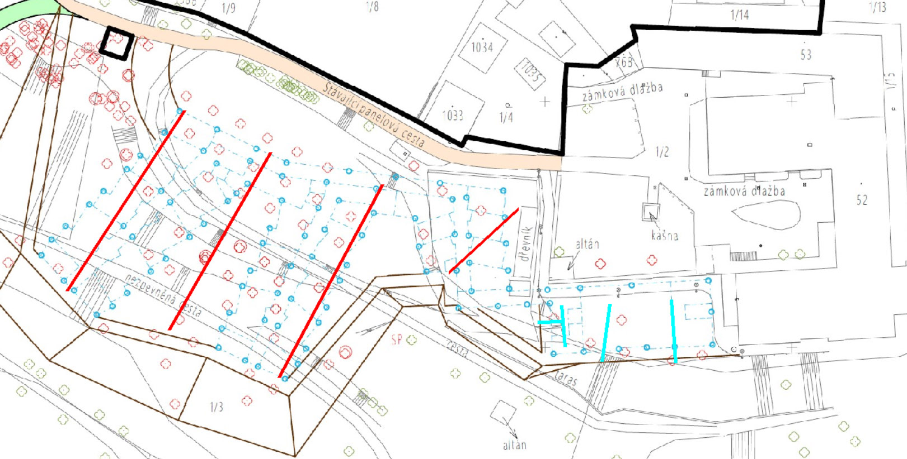
Obr. 2 Naplánované zjišťovací sondy 2. etapy (červeně)

Položkový rozpočet na realizaci 2. etapy:

- zemní práce (strojové výkopy) 39 000Kč
- práce archeologa 35 000Kč
- geodetické práce, dokumentace 37 000Kč
- terénní technik 50 000Kč
- brigádník AV 37 000Kč
- analýzy 21 000Kč

cena celkem (bez DPH) 219 000Kč
cena (včetně DPH) 264 990Kč

3. etapa – záchranný archeologický výzkum a dohled v průběhu stavby

V rámci poslední etapy se jedná se o archeologické aktivity po zahájení výstavby, tj. především při zemních pracích a dalších činnostech, které budou realizovány v průběhu stavby se zásahy do současného povrchu v rámci celého areálu Domova seniorů. Upřesnění časové a finanční náročnosti této etapy bude možné až po realizaci předstihových částí výzkumu. S ohledem na realizaci prvních dvou etap záchranného archeologického výzkumu předpokládáme výrazné snížení výdajů a časové náročnosti na třetí etapu. Níže uvedený rozpočet pro 3. etapu je proto nutno považovat za horní hranici možných nákladů.

Položkový rozpočet na realizaci 3:

- práce archeologa 60 000Kč
- geodetické práce, dokumentace 60 000Kč
- terénní technik 100 000Kč
- brigádník AV 60 000Kč
- analýzy 20 000Kč

cena celkem (bez DPH) 300 000Kč
cena (včetně DPH) 363 000Kč

Celkový přehled a náklady:
etapy ZAV | náklady bez DPH | náklady s DPH | harmonogram plnění
I | 223 000 | 269 830 | říjen-listopad 2019
II | 219 000 | 264 990 | duben-květen 2020
III | 300 000 | 363 000 | 2020 - do konce stavby
celkem | 742 000 | 897 820

Za organizaci Naše historie z.s.

Jiří Šindelář, předseda

